
Администрация Московского района города Нижнего Новгорода
управление образования
Муниципальное бюджетное учреждение дополнительного образования
«Центр детского творчества Московского района»
(МБУ ДО «ЦДТ Московского района»)
Коминтерна ул., д. 20 А, г. Нижний Новгород, 603014
Тел./ факс (8312) 2 24-27-35, 2 24-02-47 DDT20A@mail.ru

Развитие творческого потенциала учащихся в процессе обучения игре на аккордеоне.

Выполнил:
педагог
дополнительного
образования
Смирнов Е. А.

НИЖНИЙ НОВГОРОД
2024 г.
Содержание:

Введение …………………………………………………………………………………3
- Творческий потенциал. Природа творческой деятельности……………………...4
- Восприятие музыки. Развитие музыкального вкуса………………………………6
- Основы музыкальной гармонии. Работа над развитием слуха…………………...8
- Методика развития творческого потенциала…………………………………….10
- Основы игры под минусовку………………………………………………………15
Заключение……………………………………………………………………………...17
Список литературы……………………………………………………………………..18
Нотные приложения……………………………………………………………………19

ВВЕДЕНИЕ.

Мир вокруг нас меняется все быстрее. Особенно подвергаются изменениям социальные, экономические и духовные ценности, имеющие непосредственное влияние на жизнь человека. Творческая жизненная установка помогает справиться с меняющимися обстоятельствами, не поддаваться, а господствовать над ними. Воспитание творчества дает такие качества и способности, которые необходимы ребенку, чтобы иметь дело с неизвестными ситуациями и переменами и осознанно с ними справляться. Творческий ребенок находится в постоянном контакте с окружающим миром и принимает в нем живое участие.
Творчество существует в той или иной мере в каждом человеке. Оно со многими его измерениями – гибкостью, открытостью, склонностью к эксперименту, общительностью, юмором – является общим знаменателем процессов в науке и искусстве, как и в человеческих отношениях вообще.
Творчество необходимо воспитывать, что бы со временем оно стало жизненной установкой, которая, с одной стороны, позволяет нам увидеть новое в знакомом и близком, а с другой – не бояться столкнуться с новым и неизвестным. Рассматривание творчества как процесса дает возможность выявить способности к творчеству и условия, облегчающие и стимулирующие этот процесс, а также оценивать его продукты (результаты).
Творческие способности могут не только обогатить нашу жизнь, но и перенести нас в другую реальность или вооружить иным взглядом на мир. До недавнего времени многие считали способность к творчеству сверхъестественным даром, присущим лишь немногим художникам, музыкантам и ученым. Разумеется, сегодня мы понимаем, что это всего лишь миф и что почти все рождаются с потенциальной способностью к творчеству. Однако расцветет она, зачахнет или останется нереализованной – во многом зависит от сбалансированности образовательных систем.
Об исключительных возможностях воздействия музыки на человека, на его чувства и душевное состояние говорилось во все времена. Сила этого воздействия во многом зависит от эмоциональной отзывчивости слушателя, его подготовленности к общению с настоящим искусством, от того, насколько близка ему та или иная музыка.
Музыкальное воспитание и образование является неотъемлемой частью общего процесса, направленного на формирование и развитие человеческой личности. Поэтому нельзя рассматривать их как некую обособленную отрасль знаний. Установлено, подростки, отлично занимающиеся музыкой, успешно учатся и по общеобразовательным предметам, обладают наличием незаурядных способностей вообще.
В своей работе я рассматриваю развитие творческого потенциала в процессе обучения игре на аккордеоне, начиная с природы творческой деятельности. Затем рассматриваются все компоненты творческого потенциала в данной сфере (восприятие музыки; развитие музыкального вкуса; основы музыкальной гармонии; работа над развитием слуха). Также рассматривается такое перспективное направление в обучении игре на аккордеоне, как игра под минусовку.

1. Природа творческой деятельности. Творческий потенциал.

Творческая деятельность – любая деятельность человека, которая создаёт нечто новое, будь то какая-либо вещь материального мира, или построение ума, чувства, живущее в самом человеке.
Если взглянуть на всю деятельность человека, то можно увидеть, что в этой деятельности существует два основных вида поступков:
- Воспроизводящие (репродуктивные) – связаны с нашей памятью. Их сущность в том, что человек воспроизводит или повторяет уже ранее создавшиеся и выработанные приёмы поведения или воскрешает следы от прежних впечатлений. Они имеют огромное значение для всей жизни человека, так как облегчают его приспособление к окружающему миру, создавая и вырабатывая одинаковые привычки, повторяющиеся в одинаковых условиях.
- Комбинирующие (творческие) – связано с созданием новых образов или действий. Сущность в том, что человек может не только воспроизводить прежний опыт, но и комбинировать его, перерабатывать, синтезировать, совмещать его отдельные элементы для получения новых образов. Именно творческие поступки, творческая деятельность человека делает его существом, обращённым к будущему, созидающим и видоизменяющим своё будущее.
Таким образом, творческая деятельность основана на комбинирующей способности нашего мозга, которую психология называет воображением или фантазией. Обычно под воображением или фантазией понимается совсем не то, что на самом деле. В житейском обиходе под воображением или фантазией понимается то, что нереально, не соответствует действительности, не имеет практического значения. А на самом деле же воображение как основа всякой творческой деятельности одинаково проявляется во всех сторонах культурной жизни человека, делая возможным художественное, научное и техническое творчество.
Одна из важных проблем современной детской педагогики и психологии – проблема развития детского творчества, значения этого творчества для общего развития и созревания ребёнка.
Психологический анализ творческой деятельности указывает на её огромную сложность. Она возникает не сразу, а очень медленно, постепенно, развивается из более элементарных и простых форм в более сложные, на каждой возрастной ступени она имеет своё собственное выражение, каждому периоду детства свойственна своя форма творчества. Творческая деятельность не стоит особняком в поведении человека, но оказывается в непосредственной зависимости от других форм нашей деятельности, и в частности от накопления опыта.
То, что ребёнок видит и слышит, является первыми опорными точками для его будущего творчества. Он накапливает материал, из которого впоследствии будет строиться его фантазия. Далее следует очень сложный процесс переработки этого материала.
Важнейшими составными частями этого процесса являются диссоциация и ассоциация воспринятых впечатлений. Всякое впечатление представляет собой сложное целое, состоящее из множества отдельных частей. Диссоциация заключается в том, что это сложное целое как бы рассекается на части, отдельные части выделяются преимущественно по сравнению с другими, одни сохраняются, другие забываются. Диссоциация является необходимым условием для будущей деятельности фантазии.
Следующим моментом в составе процессов воображения является ассоциация, то есть объединение диссоциированных и изменённых элементов. Ассоциация может происходить на различной основе и принимать различные формы от чисто субъективного объединения образов до объективного научного, соответствующего.
И, наконец, заключительным этапом работы воображения является комбинация отдельных образов, приведение их в систему, построение сложной картины (музыкального произведения).
Что же касается непосредственно творческого воображения ребёнка, то его творческая деятельность не может протекать одинаково, на равнее со взрослыми. Существует ошибочное мнение, что у ребёнка воображение богаче, чем у взрослого человека. Ребёнок может вообразить себе гораздо меньше, чем взрослый человек, но просто он больше доверяет продуктам своего воображения и меньше их контролирует. Взрослый человек, по сравнению с ребёнком, обладает большим количеством опыта, впечатлений, поэтому воображение и творческая деятельность больше развита у взрослых.
Таким образом, для каждого ребёнка необходимо творческое развитие, которое не раз пригодится ему в дальнейшей деятельности, какого бы рода она ни была. И музыкальная деятельность помогает развить творческие умения в каждом ребёнке.

2. Восприятие музыки. Развитие музыкального вкуса.

Как уже говорилось выше, творчество ребёнка зависит от того, что он видит и слышит. Окружающая среда оказывает непосредственное влияние на гибкое сознание детей. Поэтому одной из задач музыкальной педагогики и вообще эстетического воспитания в целях развития творчества является развитие музыкального восприятия и музыкального вкуса.
Музыка – один из важнейших классов слышимых человеком звуков. Звуки как коммуникационные сигналы несли и несут человеку бесценную информацию. Поэтому музыкальное восприятие основывается на слуховом восприятии звуков, причём звуки эти специальным образом сформированы и организованы.
Уметь воспринимать музыку - это довольно не простое умение, как может показаться на первый раз. Обычно музыкальное восприятие у людей, чья деятельность непосредственно связанна с музыкой имеет более сложную структуру, нежели у людей, деятельность которых лежит в других областях. Развитие музыкальных способностей в целом ведёт к более тонкой звуковысотной, тембровой, ритмической дифференцировке звука.
Готсдинер выделяет несколько уровней развития музыкального восприятия:
- Сенсорный уровень. На этом уровне происходит только сенсорный анализ, ощущение элементарных качеств звука (высота, громкость, тембр) и их взаимодействие между собой.
- Звуковысотно-интонационный уровень. Здесь отражение звука происходит на уровне восприятия: целостный музыкальный звук переживается как часть мотива, интервала, аккорда. Такое переживание отношений между звуками позволяет различать, воспринимать и интонировать фразу, мелодию, отдельные звуки.
- Эмоционально-семантический уровень. В него входят мелодический. Гармонический и полифонический виды восприятия. Он опирается на хорошо развитое ладовое чувство и произвольные, устойчивые музыкально-слуховые и музыкально-ритмические представления уровней 9в зависимости от изучаемых свойств). На этом уровне проявляется как репродуктивная, так и эвристическая функции музыкально-слуховой системы.
- Интегрально-семантический, эвристический уровень. Для него характерны последовательно-одновременный процесс построения музыкального образа и аналитико-синтетические операции музыкального мышления. Здесь узнавание и мысленное сопоставление отдельных частей музыкального произведения помогают быстрому осознанию и более целостному переживанию формы и структуры музыкального произведения. Накопленный музыкальный опыт позволяет предвосхищать дальнейшее развитие мелодии, гармонии.
Таким образом, нужно стараться развить своё музыкальное восприятие до максимального уровня. Если обычный человек в музыке слышит просто красивую мелодию, то человек с максимально развитым музыкальным восприятием определяет по тембру отдельные инструменты, может на чувственном уровне представить гармонию произведения и представить все эти партии в нотном варианте.
Важным базисом для развития творческого потенциала является наличие у творца музыкального вкуса. Если музыкальный вкус отсутствует, или плохо развит, то всё создаваемое этим человеком не будет иметь какой-либо ценности как музыкальная композиция.
Музыкальный вкус – способность человека адекватно воспринимать и оценивать произведения искусства. Он формируется, прежде всего, под непосредственным воздействием искусства. Это зависит и от индивидуальных особенностей самого человека, его особенности воспринимать те действительно художественные ценности, которые несет с собой искусство.
Ещё в древности эстетический вкус понимали как сочетание развитого художественного восприятия и развитой способности критического суждения. Учащийся должен научиться воспринимать разную музыку: от классической и народной до джазовой и рок-музыки. Чем более разносторонними и всеобъемлющими будут музыкальные предпочтения учащихся, тем более способны они сочинить оригинальную и самобытную музыку, так как сочинение музыки, как таковое, основывается на том, что учащийся слышит и слушает, от его личных музыкальных вкусов.
Для развития музыкального вкуса нужно тщательно проводить отбор музыкальных композиций для ознакомления с ними учащихся. Музыкальные композиции должны, в первую очередь, соответствовать возрастным и индивидуальным особенностям учащихся. Для раннего школьного возраста нужно подбирать наиболее простые для восприятия композиции (детские и народные песни), а для старшего – по мере развития более сложные (классические и джазовые произведения). Перед тем, как ознакомить учащихся с музыкальными композициями, педагог должен ознакомиться с ними сам.
Также необходимо, чтобы учащийся мог выразить своё собственное мнение по поводу услышанной композиции. Ни в коем случае не нужно пытаться навязывать учащимся какое-либо мнение. Даже если учащийся испытывает затруднения по поводу оценки композиции, нужно помочь ему с высказываниями.
Чем больше учащийся слушает музыкальных произведений в различных жанрах, чем больше слушает манеру игры различных заслуженных музыкантов, тем богаче становится его творческая фантазия и тем больше оригинальных произведений он сможет создать сам.

3. Основы музыкальной гармонии. Работа над развитием слуха.

Ещё одним важным условием для успешного развития музыкального творчества является знание элементарных основ музыкальной гармонии. Без знаний, или без чувства музыкальной гармонии практически невозможно грамотно сочинить целостную музыкальную композицию, в которой гармонично бы сочетались партии правой и левой руки на аккордеоне.
Понятие гармонии выходит далеко за пределы музыки и имеет широкое, можно сказать, общекультурное значение. В музыке понятие «гармония» применяется в нескольких различных значениях, из которых мы рассмотрим два:
1. Гармония — приятная для слуха слаженность звуков в музыкальном произведении; то же, что «благозвучие» (музыкально-эстетическое понятие).
2. Гармония — объединение звуков в созвучия и связное их последование (композиционно-техническое понятие; гармония как художественное средство музыки; понятие соответствует немецкому «Harmonik»).
Музыкальная гармония по сути своей есть проекция общего понятия гармонии на область звуковысотных отношений, которая заключает наиболее специфичные для музыки (то есть отличающие ее от других видов искусств) художественные средства. Поэтому гармония в музыке имеет дело с качественными отношениями между звуками по высоте. Сущность же музыкальной гармонии — упорядочивание звуковысотных отношений, образование благозвучия. Можно сказать иначе: гармония — это техника (искусство) благозвучия. Подобное упорядочивание касается, естественно, не только отношений между звуковыми высотами в одновременности (гармоническая вертикаль), но также и в их последовании (гармоническая горизонталь).
Конкретным первичным объектом гармонии является, таким образом, размеренное звуковысотное отношение, то есть музыкальный интервал. Соответственно, в науке о гармонии при исследовании природных свойств интервалов, связанном с точной характеристикой их качественного своеобразия и их выразительности, используются числа, числовые показатели интервалов (в числах колебаний — 1:2 — октава, 2:3 — квинта, 3:4 — кварта, 4:5 — натуральная большая терция, 5:6 — малая терция и т. д.).
Если учащийся знает и умеет чувствовать по звучанию различные музыкальные интервалы, он без труда сможет сделать красивую аранжировку на заданную тему.
Знание основ музыкальной гармонии позволяет учащимся правильно подбирать аккомпанемент к приходящим к ним в голову мелодиям для получения целостного музыкального произведения.
Левая клавиатура аккордеона устроена так, что кнопка тоники окружена доминантой и субдоминантой. Доминанта находится всегда выше, а субдоминанта – ниже. Например, если тоника будет – до, то выше – доминанта соль, а ниже – субдоминанта фа; если тоника будет соль, то уже до будет субдоминанта, а доминанта – ре. Поэтому, подбирая нужный бас и аккорд, не требуется больших скачков на левой клавиатуре. Что очень удобно.
В зависимости от лада тонические и субдоминантовые аккорды могут быть мажорными или минорными. Доминантовые аккорды, как правило, всегда мажорные.
Развитию музыкального восприятия значительно способствует подбор по слуху. Слушая различные композиции в различных жанрах музыки человек уже получает музыкальную информацию, которая впоследствии составляет его музыкальный опыт.
Начинать подбор по слуху следует с более простых мелодий, которые положены на предсказуемые сочетания аккордов. Необходимо не только подобрать все ноты в мелодии, но и точно снять их длительность и характер с которым они играются. Это поможет более полно и ярко передать вложенное в мелодию настроение, которое задумывал её автор (исполнитель). Очень важно проигрывать подобранную мелодию на своём инструменте, чтобы точно понять сходится ли подобранный вариант с оригинальным исполнением. От простых мелодий нужно переходить к более сложным. В процессе усложнения подбираемых мелодий, простые мелодии будут угадываться уже практически при первом же прослушивании.
Сложные мелодии, содержащие большое количество нот и пассажи с мелкими длительностями можно подбирать в замедленном темпе. Для этого существует специально разработанная компьютерная программа “Prosoniq Time Factory”. Эта программа позволяет замедлить или ускорить темп композиции в любое количество раз, а также с помощью неё можно поднять или опустить оригинальную тональность композиции, не изменяя её основной скорости и продолжительности. Транспонирование композиции в другую тональность (например, в до мажор – ля минор) может облегчить подбор по слуху, если в оригинальной тональности очень много знаков при ключе (например, фа # мажор – ре # минор). Медленный темп не только облегчает игру и помогает рассмотреть технически трудные места, но и способствует предслышанию. Опережая движение пальцев, внутренний слух направляет их. Если какой-либо палец отстаёт и не нажимает во время нужную клавишу (например, первый палец при подкладывании), то достаточно проиграть данное место очень медленно несколько раз – и палец сам заранее потянется к указанной слухом клавише.
Роль слуха в процессе игры заключается в контролировании и так называемом предслышании звучания. Именно предслышание руководит игрой – направляет движение пальцев. Если же слуховые представления неясны, то исполнение становится неуверенным и зачастую неправильным.
Подбирая по слуху, учащийся должен слышать повышение и понижение мелодической линии, повторение звуков, различать мелодические ходы на узкие (секунда, терция) и широкие интервалы (кварта, квинта, секста, септима, октава).
Игра только лишь по нотам снижает слуховую активность. Необходимы специальные упражнения, стимулирующие её: подбирание по слуху, транспонирование и другие. Пренебрежение к такой работе приводит к одностороннему развитию учащегося, что на определённом этапе может стать препятствием для его роста.
Одна и та же мелодия, подобранная разными исполнителями, не может прозвучать одинаково. Исполнение по слуху содействует развитию музыкального чутья, пробуждает художественную фантазию, нередко перерастающую в способность импровизировать, сочинять музыку.
Игра по слуху и транспонирование должны проводиться на протяжении всего обучения и войти в привычку, так как музыкальный слух является основой постижения сущности музыкальной гармонии.

4. Методика развития творческого потенциала .

В настоящее время существует множество разнообразных методических программ так называемого развивающего обучения, которые ориентированны на всестороннее развитие учащихся, и в частности на развитие их творческого потенциала.
Я в своей работе предложу некоторые задания по развитию творческого потенциала учащихся в процессе обучения игре на аккордеоне. Развитие будет проходить уже с самых первых уроков и продолжаться вплоть до выпускного класса. Творческий подход развивает в учащихся дополнительный, ещё более глубокий интерес к изучаемому мастерству владения аккордеоном, расширяет их жизненный опыт.

Первый год обучения.
Когда ребёнок только начинает свои занятия музыкой, когда он знакомится с правилами обращения с инструментом, с правилами нотной грамоты, главной задачей педагога становится заинтересовать учащегося своим предметом, представить весь материал в максимально доступном для данного возраста ключе, выявить в учащихся большие возможности и способности.
В течение первого года обучения деятельность педагога направляется в основном на развитие творческого воображения учащихся.
1. Расположение нот
При изучении расположения нот на нотном стане можно представить нотный стан, состоящий из пяти линеек, как пятиэтажный дом. Тогда нота «до» будет находится как бы в подвале этого дома (на первой дополнительной линейке снизу), нота «ре» будет подниматься из подвала на первый этаж (под первой линейкой), нота «ми» - уже на первом этаже (на первой линейке), нота «фа» - идёт с первого на второй этаж (между первой и второй линейкой), и так далее, до ноты «си». А кто живёт выше третьего этажа – об этом мы поговорим попозже (когда будем изучать ноты второй октавы). Эта интерпретация способна повысить представление о расположении нот у учащихся, а заодно и развить их творческое воображение.
2. Длительности нот и размеры такта
При изучении длительностей нот и размеров такта, следует образно объяснить учащимся значения длительностей. Например представить целую ноту, как целое яблоко. Так как яблоко одно, а нас двое, то нужно яблоко разделить пополам. Так получается две одинаковых половинки (половинные ноты). Затем пришли мама с папой, они тоже хотят попробовать яблока. Нужно разрезать половинки яблока ещё на две равные части каждую. Тогда получится четыре кусочка (четвертные ноты). И так далее можно продолжать деление, привлекая к этому новых лиц.
Можно для развития воображения провести такие развивающие задания:
- Поставить знаки <, > или =:
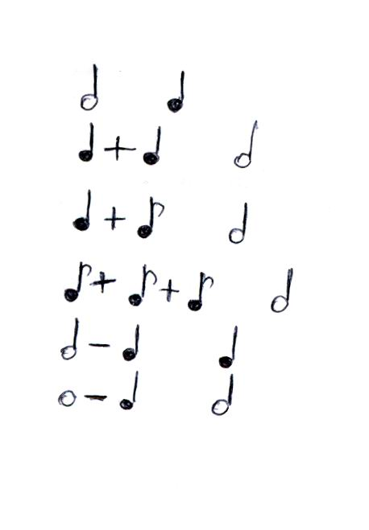
- Написать различные сочетания длительностей в размерах: две четверти, три четверти, четыре четверти.
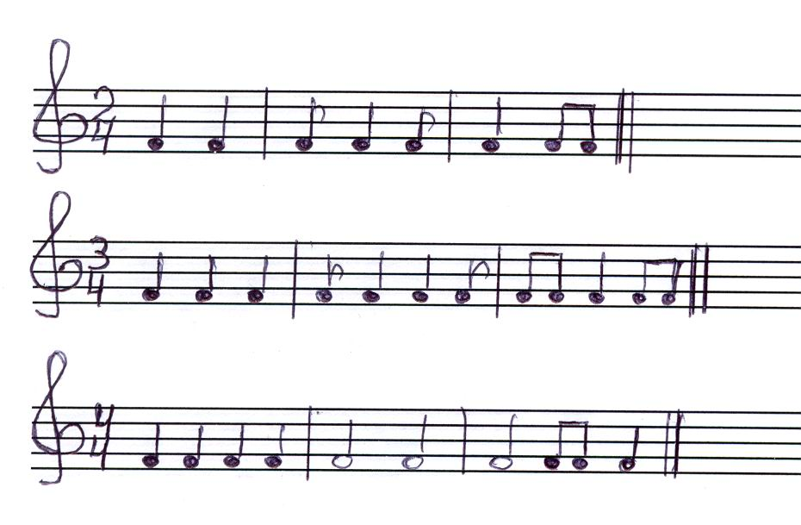
Здесь наблюдается некая связь музыки с математикой, длительностей нот с дробными числами. Эти задания помогают представить учащимся соотношения длительностей между собой. А простые и доступные образы помогают учащимся быстрее понять соотношения длительностей между собой.
3. Музыкальные штрихи
Музыкальные штрихи также поддаются абстрактно-образному выражению.
Легато можно представить как плавное поглаживание кошки, как что-то ровное, непрерывное. Стаккато же, напротив, представляется как укол иголкой – быстрый и острый.
Без этих представлений будет трудно объяснить учащимся суть музыкальных штрихов, добиться правильности и аккуратности в их исполнении.
4. Динамические оттенки
Особого внимания при развитии творческого потенциала учащихся заслуживают динамические оттенки как основное средство выразительности характера музыкального произведения, отражения чувств, заложенных в него автором.
Важно показать учащимся звучание каждого оттенка в отдельности, а также как делать нарастание и стихание (крещендо и диминуэндо). Ученик должен понимать и чувствовать разницу между ними, чувствовать контраст между форте и пиано. Для этих целей можно предложить учащемуся исполнить короткую песенку (например «Светит солнышко») сначала на форте, затем на пиано.
В течение первого года обучения учащиеся играют небольшие песенки, состоящие из одной или двух фраз. Важно научить учащихся выделять эти фразы, в конце каждой фразы делать диминуэндо. Это поможет в будущем более тонко чувствовать более сложные по динамике пьесы.

Последующие года обучения.
Если на первом году обучения шла работа по приобретению навыков игры, изучению нотной грамоты с применением различных образов для повышения интереса к изучаемому материалу, то на последующих годах обучения уже идёт развитие навыка игры на аккордеоне, развитие представлений о музыкальной гармонии (изучение гамм, подбор аккомпанемента), выработка музыкального вкуса и начало собственного творчества учащихся.

1. Левая рука
При изучении нот и трезвучий левой руки учащиеся играют различные упражнения, которые представляют из себя нечто похожее на аккомпанемент к какой-либо музыкальной композиции. Можно попробовать дать учащимся возможность придумать самим партии правой руки на данный аккомпанемент. Начинать следует с простого аккомпанемента, состоящего из четырёх тактов в тональности «до мажор»:
Затем можно переходить к более большим отрезкам, из других мажорных и минорных тональностей, с разнообразными размерами такта в такой последовательности:
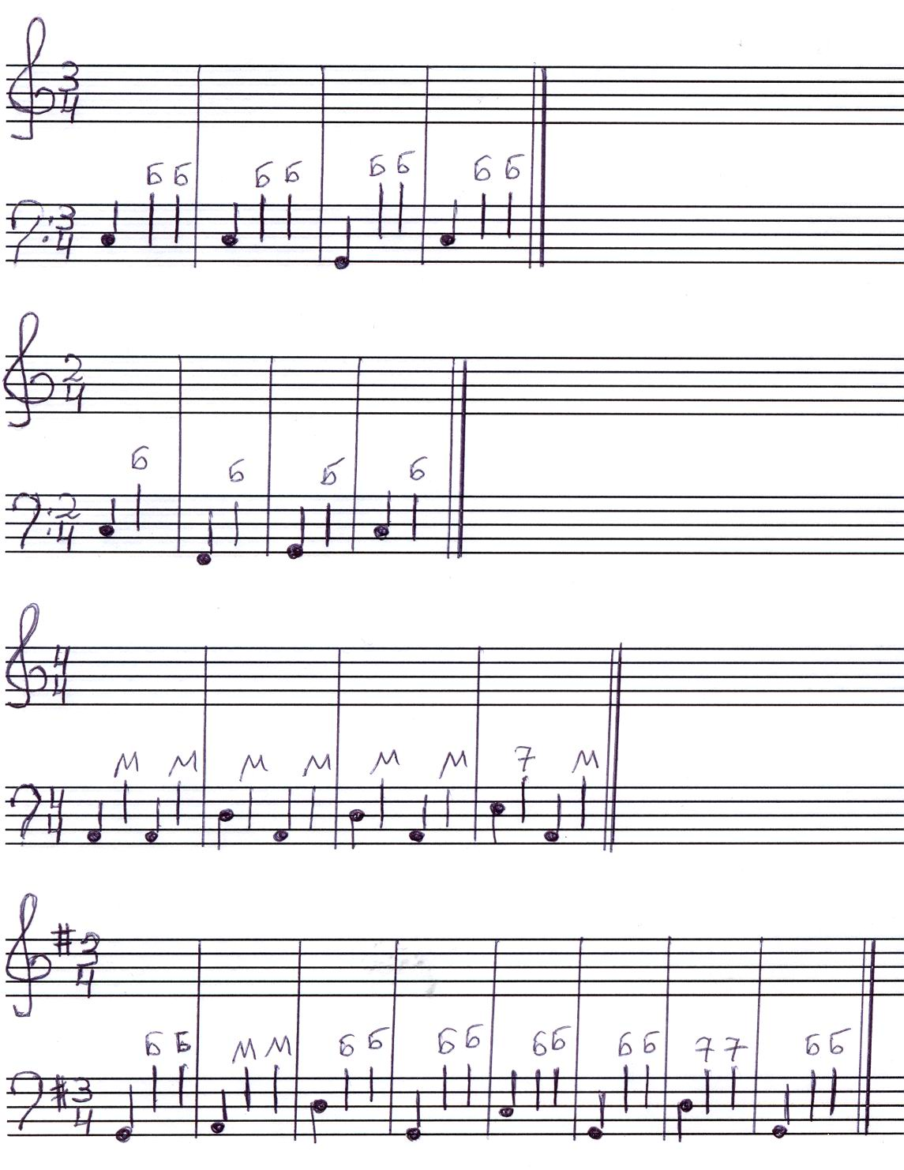
Хорошо, если учащиеся придумают несколько вариантов аранжировки на данный аккомпанемент. Потом можно устроить конкурс, кто их придумает больше. Конкурс способствует повышению мотивации учащихся к творчеству, к проявлению своих креативных способностей, а следственно к развитию их творческого потенциала.
Также можно предложить обратное задание – подобрать аккомпанемент к уже написанной мелодии:
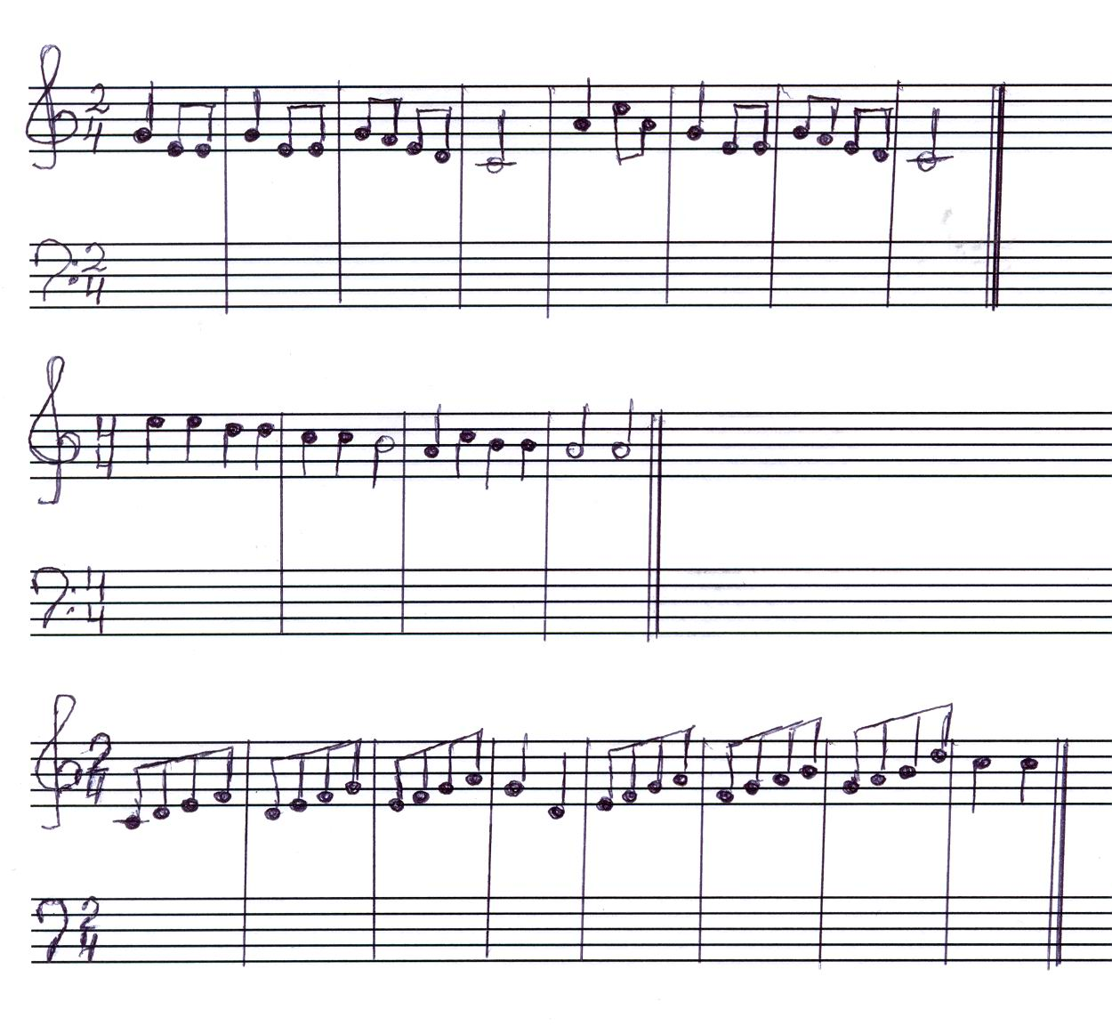
При выполнении этих заданий очень важно достижение гармоничного и красивого звучания мелодии и аккомпанемента в целом. Также должна чувствоваться законченность произведения. В основном произведения заканчиваются ноты или аккорды, которые входят в тоническое трезвучие тональности, в которой написано произведение.
2. Подбор по слуху
О тонкостях подбора по слуху уже всё изложено выше. Важные критерии подбора по слуху для характеристики творческого потенциала учащихся являются:
- точность подобранных нот и длительностей;
- точность подобранного аккомпанемента;
- время, потраченное на подбор;
- умение при исполнении подобранного передать все музыкальные тонкости произведения (оттенки, штрихи, изменения темпа и т.д.)
3. Сочинение собственных композиций
Все собственно сочиняемые композиции первое время пишутся под заметным влиянием того репертуара, который учащийся исполняет на уроках специальности, ансамбля. Все гармонические ходы и общий характер исполнения этих пьес, а также всей той музыки, которую учащийся слышит по всюду (в СМИ и других источниках), откладываются у него в памяти и потом находят отражение в его собственных сочинениях.
Сочинение собственных композиций по крайней мере вначале, в отсутствии опыта не должно быть принудительным процессом. Творчество – это некая спонтанная вещь, которая должна идти из глубины души. Композиция, написанная в принудительном порядке будет звучать некрасиво, вымученно.
Важно участие педагога в первых попытках сочинения композиций начинающим композитором. Педагог должен внимательно прослушать сочинённую композицию, выявить имеются ли моменты с отсутствием сочетания мелодии и аккомпанемента. При обнаружении таких моментов нужно попытаться исправить эти ошибки и объяснить их ученику, чтобы тот не допускал их в дальнейшем творчестве. Иногда бывает так, что вместо исправления ошибок легче создать что-то новое и более совершенное.
Желательно всё сочинённое сразу же переводить в нотные записи или хотя бы записывать на диктофон. Это позволит лучше сохранить в памяти написанное произведение со всеми его мелкими деталями (длительностями нот, оттенками, аппликатурой и др.).
Ещё более высшей формой собственного творчества является написание партитуры для ансамбля. Это в основном уже делается в старших классах. Написание партитуры требует большой сосредоточенности, большого опыта сочинения, хорошего знания музыкальной гармонии. Здесь требуется ещё большее внимание со стороны педагога для корректировки написанного и разделения по партиям. Разделение по партиям следует проводить в зависимости от их сложности и от индивидуальных способностей учащихся, которые будут их исполнять. Как правило – первая (самая сложная) и сольная партия достаётся самым опытным и надёжным учащимся.

Таким образом, подводя итог, можно сказать, что творческий потенциал должен развиваться постепенно, от простых форм к более сложным. Конечным итогом развития творческого потенциала должно стать:
- развитое восприятие музыки любой сложности;
- развитый музыкальный вкус;
- быстрый и качественный подбор по слуху;
- индивидуальное написание и исполнение музыкальных произведений любой сложности.

5. Основы игры под минусовку.

В последнее время в музыкальных кругах часто можно слышать такое понятие, как «минусовка». Сам термин «минусовка» был придуман музыкантами. В наше время минусовки получили особое распространение у вокалистов и музыкантов, работающих в одиночку в ресторанах.
Минусовка - это музыкальная композиция, в которой отсутствует какие-либо инструменты или вокал. По сути, это неполная композиция. Минусовку можно использовать, например, при обучении пению, или репетиции той или иной песни, не вынуждая музыкантов постоянно аккомпанировать вживую.
Минусовки могут быть использованы в качестве концертного сопровождения для различных пьес, исполняемых на аккордеоне. Минусовка подходит как для исполнения сольных пьес, так и для исполнения пьес небольшим ансамблем аккордеонистов. Только если для сольной пьесы в минусовку следует включить все партии, кроме сольной, а для исполнения ансамблем можно ограничиться только барабанами, перкуссией и басом.
Создавать минусовки можно разными способами в разных форматах. Профессиональные минусовки, как правило, создаются с живыми инструментами в настоящей студии звукозаписи. Но сейчас существует множество программ для создания минусовок в домашних условиях на компьютере. Я в создании минусовок пользовался программой Fruity Loops.
Для того чтобы создать минусовку к композиции в программе Fruity Loops нужно в первую очередь определиться со стилем данной композиции, какие инструменты лучше подходят к данному стилю. Хотя интерпретации стиля могут быть разные.
Затем следует определить размер такта в композиции, в соответствии с этим задать нужное количество долей в такте. Также следует изначально определить темп композиции. Возможности программы позволяют запрограммировать практически любой темп. Хотя темп можно изменить в ходе работы над минусовкой, если возникнет ощущение, что при исполнении отдельных участков композиции возникают затруднения. В некоторых композициях можно сделать изменение темпа по ходу композиции.
В ходе работы над минусовкой все партии инструментов лучше прописывать в таком порядке:
- Ударные инструменты и перкуссия
- Бас
- Фоновые партии
- Солирующие партии
Ударные инструменты и бас создают так называемую ритмическую основу (ритм-секцию) композиции. На эту основу уже накладываются партии фоновых и солирующих инструментов (клавишные, струнные, духовые и т.д.), таким образом обеспечивая украшение композиции и богатство звучания минусовки. Перед началом главной (исполняемой вживую) партии рекомендуется прописать небольшое вступление длительностью в 2 или 4 такта.
На протяжении всей работы над минусовкой необходимым условием является проверка её общего звучания. Она включает в себя как проверку звучания минусовки самой по себе (без главной партии), так и с главной партией, которая исполняется вживую. Минусовка не должна быть слишком насыщенной разными партиями, чтобы не перебивать звучание главной партии. Солирующие партии в минусовке желательно вставлять во время пауз в главной партии. Также она не должна расходится в гармонии, в характере исполнения с главной партией. Минусовка с главной партией должна слушаться гармонично, как единое целое.
Игра под минусовку требует немалого опыта сценических выступлений, хорошо развитых ритмических, слуховых и других качеств. Перед тем, как начать играть под минусовку следует разучить партию отдельно, отработать в медленном темпе и затем привести её в ровный оригинальный темп.
Особенности игры под минусовку в том, что в минусовке, сделанной на компьютере, темп никогда не замедляется постепенно, так как сделать хорошее замедление вместе с минусовкой довольно проблематично даже для высококлассных музыкантов. Постоянный ровный темп на протяжении всей минусовки способствует своеобразному дисциплинированию, сбалансированию игры. Для того, чтобы научится играть ровно под минусовку, нужно внимательно прислушиваться к партиям ударных инструментов, так как именно они задают ровный темп и ритмический рисунок композиции. Если оригинальный темп композиции довольно быстрый, рекомендуется сначала разучивать произведение в медленном темпе, для чего в компьютерной программе замедлить минусовку до нужного темпа.
Также можно порекомендовать всем учащимся, начинающим играть под минусовку, записывать свою игру с минусовкой на какой-либо носитель. Идеально для этих целей подходит флеш плеер со встроенным диктофоном. Благодаря ему можно сразу же прослушать записанное. Запись своей игры под минусовку позволяет взглянуть со стороны критическим взглядом на сочетание своей партии с минусовкой, позволяет выявить все ритмические и другие ошибки, что поспособствует в дальнейшем развитию опыта игры и ритмических качеств учащихся.

Заключение.

Подводя общий итог стоит отметить, что развитие творческого потенциала – это отнюдь не самая главная и единственная цель в процессе обучения игре на аккордеоне. Но она должна обязательно присутствовать на всех этапах обучения, начиная с первых уроков и заканчивая подготовкой выпускной программы.
Вначале я попытался объяснить природу творческой деятельности, чтобы были ясны психологические взаимосвязи между процессами развития творческого потенциала.
Затем было выявлено, что творческий потенциал в сфере игры на аккордеоне опирается на несколько компонентов, лежащих в его основе:
- Восприятие музыки – без него и без развитого музыкального вкуса невозможно вообще какое-либо осознанное творчество;
- Знание музыкальной гармонии – это своеобразная палитра музыкальных красок, из которой берутся отдельные цвета, чтобы в результате получить красивое музыкальное полотно;
- Развитый слух – способность быстро и точно воспроизводить услышанное;
- Трудолюбие – наверное, самый главный компонент в этом перечне, так как без приложения усилий не будет осуществляться какое-либо развитие.
Все эти компоненты сливаются в единое целое для достижения одной цели – развития творческого потенциала.
Далее предлагались конкретные примеры творческих заданий для учащихся различных возрастов, которые развивают творческое воображение учащихся, способствуют накоплению их собственного творческого опыта, повышают интерес учащихся к обучению, прививают любовь к музыке.
Рассматривалось также перспективное направление – игра под минусовку. В условиях соответствующего технического оснащения компьютером и специальными программами учащиеся могут самостоятельно в домашних условиях сделать минусовку к своей любимой композиции.
Творческие задатки есть в каждом человеке. Просто всё дело в том, что некоторые занимаются их развитием и усовершенствованием, а некоторые не обращают на них внимания или даже пытаются их скрыть от окружающих. Одной из актуальных задач педагога становится помощь в развитии творческого потенциала каждого учащегося. Это очень важно для самих учащихся в первую очередь, так как творческий опыт – очень ценное качество современного человека, которое пригодится ему и в других сферах жизни.

Список литературы.

- Бажилин Р.Н. Школа игры на аккордеоне. М., изд. В. Катанского, 2004.
- Бойцова Г. Юный аккордеонист, часть 2. М.: «Музыка»1994.
- Виноградов Л.В. Методическое пособие для учителя М.: Ассоциация педагогов – музыкантов «Элементарное музицирование». Учебно-методический центр. 1990.
- Выготский Л.С. Воображение и творчество в детском возрасте, М.: Изд-во Просвещение, 1967.
- Гриншпун С. С. Воспитание творческой личности в процессе дополнительного образования // Бюллетень. 2001. - № 1.
- Голубева Э. А. Способности и индивидуальность. – М., 1993.
- Готсдинер А.Л. Музыкальная психология. – М.: Просвещение, 1993.
- Двилянский М.Самоучитель игры на аккордеоне часть 2. М, «Советский композитор», М., 1988г.
- Дьяченко Н. Теоретические основы воспитания и обучения в музыкальных учебных заведениях. К.: Музична Украина, 1987.
- Иванченко Г.В. Психология восприятия музыки: подходы, проблемы, перспективы. – М.: Смысл, 2001.
- Кабалевский Д. Как рассказывать детям о музыке. М.: Просвещение, 1989.
- Лушников В. Школа игры на аккордеоне.:М. «Советсвкий композитор». 1988.
- Михайлова М.А. Развитие музыкальных способностей детей. – Ярославль: Академия развития, 1996.
- Радынова О.П. Музыкальное развитие детей. Учебное пособие. М.:1998
- Роджерс К. Творчество как усиление себя. // Вопросы психологии./1990. № 1.
- Спутник учителя музыки. М.: Просвещение, 1993.
- Тарасов Г.С. О психологии музыки. // Вопросы психологии. 1995. № 5.
- Терентьева Н.А. Музыка. Музыкально-эстетическое воспитание. 1 – 4 классы. М.: Просвещение. 1994

Нотные приложения.

Приложение №1

Пьесы, написанные Железновым Павлом, учеником второго класса.

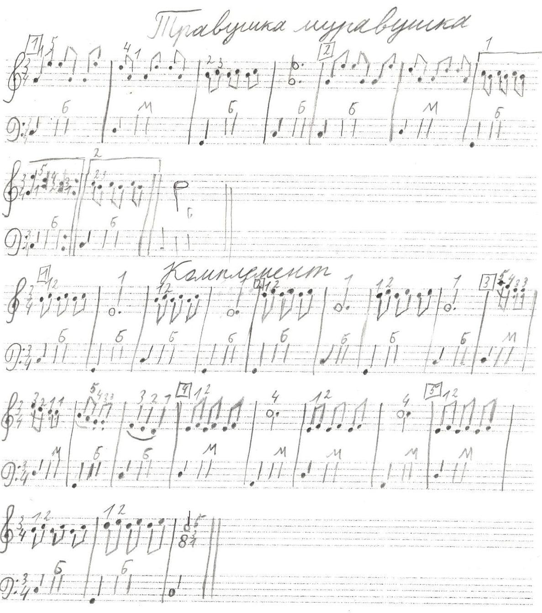

Приложение №2

Фрагмент партитуры для ансамбля аккордеонистов. Автор Филиппов Андрей – пятый класс.

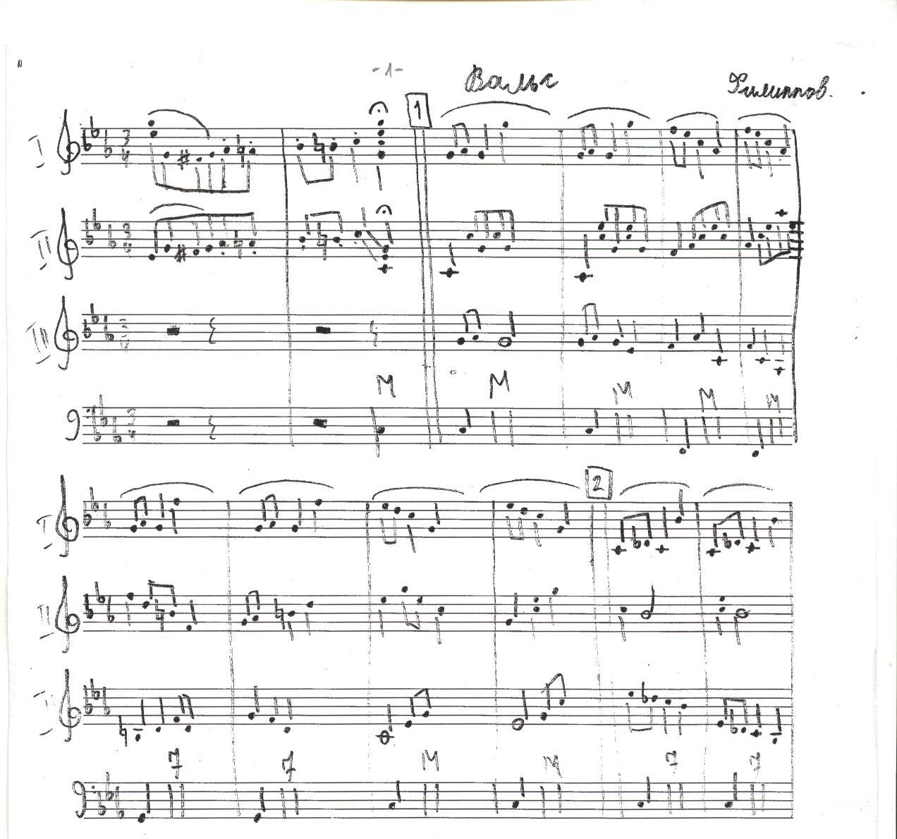

Приложение №3

Партитура для среднего ансамбля аккордеонистов. Автор – Костров Дмитрий, ученик второго класса.

